**

**UNIVERSIDAD CENTRAL DEL ECUADOR**



**Facultad de Ingeniería Ciencias Físicas y Matemáticas**

**Tema: SIMULACION DE UNA**

**EMPRESA DE LACTEOS**

**ESTUDIANTE**

* Canchig Carlos
* Iza Aracely
* Pillajo Álvaro
* Pullas Maythe
* Oquendo Paúl

**Carrera:** Ingeniería en Diseño Industrial

**Materia:** Simulación de Procesos

**Fecha:** 26/09/2020

**Quito-Ecuador**

**SIMULACION DE UNA EMPRESA DE LACTEOS**

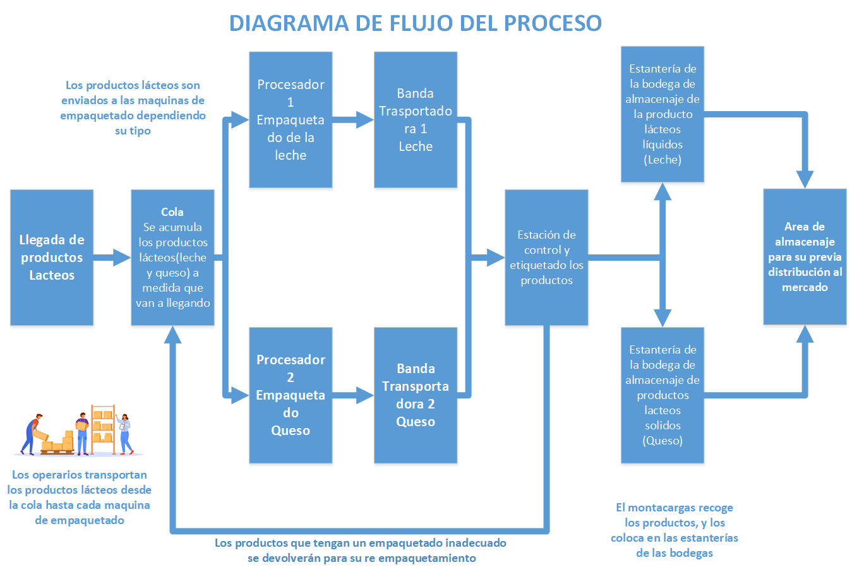

1. **Definición del Problema**

Se ha considerado como ejemplo de una industria manufacturera una fábrica de lácteos, en este caso se lo ha delimitado en productos sólidos (queso, mantequilla) y líquidos (leche, yogur) dentro del etiquetado se compone de 2 subprocesos: el ***sellado y etiquetado.***

Una vez culminada el proceso de producción se traslada al proceso de empaquetado, donde se colocará producto en una bodega, para ser clasificado los productos sólidos y líquidos, se cuenta con dos operarios que supervisen y también ayuden a agilizar el proceso.

Se prosigue a la etapa de empaquetado en donde se va a disponer de dos máquinas una para productos solidos(verde) y la otra para productos líquidos(rojo), para esto va a tener una distribución exponencial con parámetro 10, con un tiempo de inicio de 10 segundos.

Una vez realizado el empaquetado se envía el producto por la barra transportadora que va a tener una velocidad de 1 m/s. Aclarando que también exista una barra para cada producto.

Se prosigue al área de control de calidad, todos los productos sean líquidos y sólidos pasaran por el único sistema que dispone la empresa, donde tiene una distribución exponencial de 30. Con un tiempo de inicio de 0, también considerando que de todo el producto analizados solo el 80% cumple con todas las condiciones del empaquetado y el 20 % es regresado al área de clasificación para luego ser reempaquetado.

Luego se traslada el producto a un área de espera, para ser colocado por medio de un montacargas en las estanterías asignadas para cada tipo de producto.

Arriban los productos al proceso de empaquetado y etiquetado, los cuales serán seleccionados clasificándolos cuidadosamente según sus productos (color verde (solido) y rojo (liquido) para su respectiva diferenciación.

También si asignara un espacio donde se dispondrá de 50 pallets para ser utilizadas para la colocación del producto por medio de una estibadora, donde en cada pallet se colocará 6 productos líquidos y 4 sólidos.

Por último, se tiene designado un espacio para la colocación del producto agrupado, para luego ser comercializados.

La presente simulación se la ha realizado en horario laboral 8 horas de trabajo (traducido a 28800 segundos.